**COMPANY PROFILE**

* **Nama Perusahaan**

D’MOZE Salon adalah perusahaan yang bergerak di bidang jasa kecantikan. D’MOZE Salon berdiri sejak tahun 2009, tepatnya pada tanggal 1 Agustus 2009. Dengan pengalaman lebih dari 10 tahun, D’MOZE Salon selalu memberikan pelayanan yang terbaik untuk setiap customer kami, dengan harapan customer yang datang akan jadi pelanggan setia kami. Dengan konsep yang elegant minimalis kami menawarkan tempat perawatan yang nyaman, bersih dan cozy, agar pelanggan yang datang merasa nyaman saat melakukan perawatan.

* **Tagline Perusahaan**

“ it’s your style, you need it…”

* **Visi & Misi Perusahaan**
* **Logo Perusahaan**

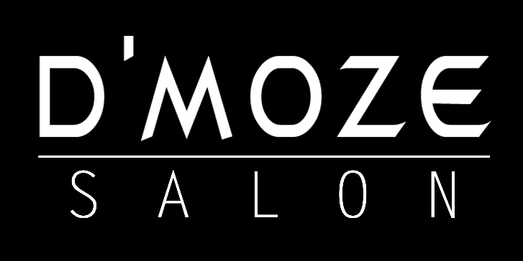

* **Jenis Perawatan**

D’MOZE Salon menawarkan berbagai jenis perawatan yang dibutuhkan oleh kaum wanita mulai dari perawatan rambut, wajah sampai perawatan tubuh. Untuk perawatan rambut kami tawarkan dari gunting, blow, catok, creambath, sampai hair smoothing dan colouring, sedangkan perawatan tubuh kami tawarkan dari mulai meni pedi, totok dan masker wajah, lulur therapy sampai body treatment.

* **Sasaran Konsumen**
* **Waktu Operasional**

D’MOZE Salon melayani customer dari jam 10.00 sd 20.00 setiap harinya. Untuk hari minggu, hari besar dan libur nasional tetap buka.

* **Fasilitas & Feature**
* Tempat perawatan yang bersih dan nyaman
* Voucher diskon pada event tertentu
* Berbagai promo special bulanan untuk customer
* Layanan informasi dan promo melalui berbagai media sosial
* **Kontak Perusahaan**
* Cabang 1 : D’MOZE Tanjung Duren, alamat : Jl. Tanjung Duren Barat I No. 33, Jakarta Barat
* Cabang 2 : D’MOZE Muwardi, alamat : Jl. Muwardi 1 No. 30, Grogol, Jakarta Barat
* Cabang 3 : D’MOZE Tawakal, alamat : Jl. Tawakal Raya No. 36, Tomang, Jakarta Barat
* Cabang 4 : D’MOZE Kemanggisan, alamat : Jl. H. Taisir No. 10-B, Kemanggisan, Palmerah, Jakarta Barat
* Cabang 5 : D’MOZE Gading Gading Putih, alamat : Jl. Kelapa Gading Putih Raya Utara, Jakarta Utara
* Cabang 6 : D’MOZE Ciledug, alamat : Jl. Raden Saleh, Karang Tengah, Ciledug
* Cabang 7 : D’MOZE Palem, alamat : Jl. Taman Palem Lestari, Jakarta Barat
* Cabang 8 : D’MOZE Raya Sawangan, alamat : Jl. Raya Sawangan, Pancoran Mas, Depok
* Cabang 9 : D’MOZE BSD, alamat :
* Cabang 10 : D’MOZE Kosambi, alamat :
* Cabang 11 : D’MOZE Denpasar, alamat :
* Cabang 12 : D’MOZE Cileungsi, alamat :
* Cabang 13 : D’MOZE Cirebon, alamat :
* Cabang 14 : D’MOZE Gading Serpong, alamat :
* Cabang 15 : D’MOZE Cinere, alamat :
* Cabang 16 : D’MOZE Semarang, alamat :
* Cabang 17 : D’MOZE Graha Raya, alamat :
* Cabang 18 : D’MOZE Bandung, alamat :
* Cabang 19 : D’MOZE Surabaya, coming soon....